

Учебный летний календарь
учени _ 1г класса
гимназии №1 г. Брянска
________________________
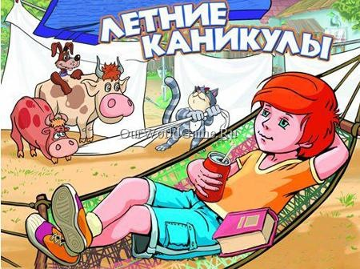
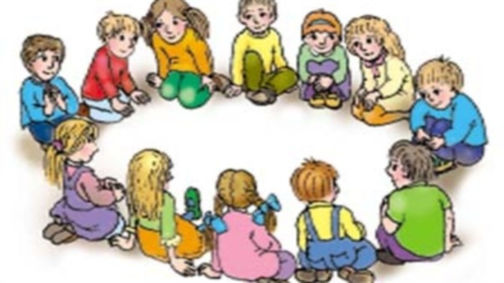
Что подарит лето?

Что ты мне подаришь, лето?
Много солнечного света!
В небе радугу – дугу!
И ромашки на лугу!
Что ещё подаришь мне?
Ключ, звенящий в тишине,
Сосны, клёны и дубы,
Землянику и грибы!
Подари ты мне кукушку,
Чтобы, выйдя на опушку,
Я погромче крикнул ей:
«Погадай мне поскорей!»
И она пускай в ответ
Нагадает много лет!

В. Орлов

Как мы проводили время
Мы гуляли, загорали,
Возле озера играли.
На скамейку сели,
Две котлеты съели.
Лягушонка принесли
И… немного подросли!
Эдуард Успенский

Как ты провел летние каникулы? Нарисуй!

В летние дни читай каждый день интересную книгу (1час в день)

Список литературы
(для чтения летом)
1. Народные русские сказки: Волшебное кольцо. А.Н.Афанасьев
2. Иван - крестьянский сын. Русск. народн. сказки.
3. А.Л.Барто Детям. Стихи.
4. Б.В.Заходер Про все на свете. Стихи и сказки.
5. И.А. Крылов. Басни
6. С.Я.Маршак Дом, который построил Джек.
7. В.В.Бианки. Лесные домишки.
Тайна ночного леса. Рассказы и сказки.
8. В.Л.Дуров. Мои звери. Рассказы.
9. Б.С.Житков. Рассказы о животных.
10. М.М. Пришвин. Этажи леса. Рассказы для детей.
11. К.Г.Паустовский. Заячьи лапы. Рассказы и сказки.
12. В.Ю. Драгунский. Где это видано? Хитрый способ.
13. Т.И. Александров. Домовенок Кузька.
14. Дж. Родари. Приключения Чиполино.
15. Е.Л.Шварц. Рассеянный волшебник. Сказка о потерянном времени. Новые приключения кота в сапогах.
16. С.Прокофьев. Приключения желтого чемоданчика
Задания для уроков труда
(попроси помощи у родителей)
- Собери коллекцию еловых шишек (5-10 штук), сосновых шишек (5-10 штук), желудей (10 штук), каштанов (10 штук)
- Собери 40 прутиков длиной 10 см ( - 4-6 мм)
- Собери семена клёна («парашютики»)



сообразительным
Кроссворд «ЛЕТНИЙ»
Решив кроссворд, в первом столбце ты прочтешь ответ на загадку:
Ежедневно по утрам
Он в окошко входит к нам.
Если он уже вошел,
Значит, день пришел.
1
2
3
4

1. Косою острой скошено,
горой высокой выложено.
2. Станут два братца
В речке купаться:
Вынырнут вместе,
Вместе нырнут -
Лодке на месте
Стоять не дадут.
3. Вкус у ягоды хорош,
Но сорви ее поди-ка:
Куст в колючках, будто еж, -
Вот и назван ...
4. Молоко над речкой плыло,
Ничего не видно было.
Растворилось молоко -
Стало видно далеко.

Молодец! Ты отлично справился с первым заданием!

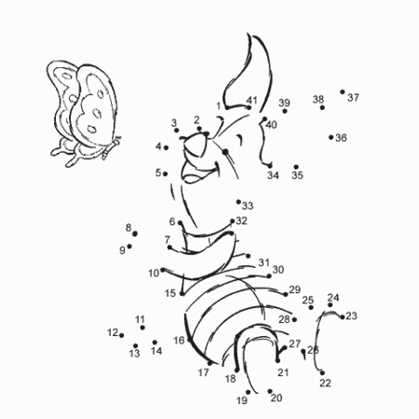
1 неделя (июнь)
Реши примеры:
82 – 20 = _ 79 – 43 = _ 86 – 72 = _
25 + 43 = _ 90 – 30 = _ 54 – 30 = _
Реши задачу: Лида купила 8 дм тесьмы. 40 см тесьмы она использовала на украшение платья. Сколько см тесьмы осталось? (Начерти схему)

Соедини точки, раскрась рисунок
Ответь на вопросы:
- Когда загораются звёзды? _________________________________________
- Когда улетают лебеди? ________________________________________________
Запиши предложения. Подчеркни гласные, раздели слова на слоги, поставь ударение в словах

Заполни таблицу
Живая природа | Неживая природа

Мой читательский дневник
Я прочитал (а) за неделю __ страниц из книги
«______________________________________».
Это ___________________ история.
(грустная, весёлая, поучительная, интересная)
Главный герой _________________________

Сочинение «Летние каникулы»
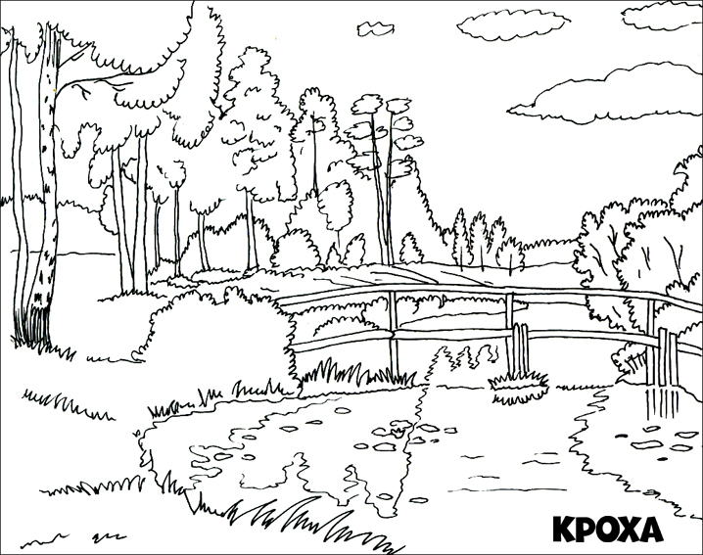
Раскрась рисунок

Молодец! У тебя всё отлично получилось!
Надеюсь, что задания были не трудными?

3 неделя (июнь)
12 неделя (август)
Выучи таблицу умножения на 3
Реши уравнения:
а + 13 = 46 х – 20 = 35 70 – в = 20
Проверь себя:
2 х 3=_ 2 х 7=_
5 х 2=_ 6 х 2=_
4 х 2=_ 2 х 9=_
10 х 2=_ 8 х 2=_
Подбери и запиши слова – антонимы:
холодный - , хвалить - ,
глубокий - , редкий - .
Поставь ударение в словах, раздели их на слоги

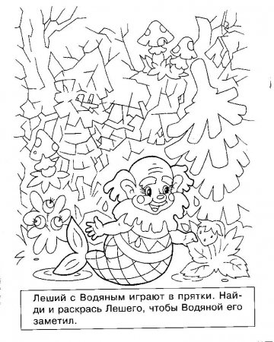
Спиши, разделяя слова для переноса
Стоит жаркая погода. Миша и Глеб бегают на полянке. Аня и Марина рвут ромашки и фиалки.

Сделай транскрипцию слов: Аня[ ] , Марина [ ], полянка [ ]

Реши примеры:
94 – 50 + 12 – 33 + 20 – 11 = _
25 + 44 – 36 + 40 – 21 – 30 = _
Начерти отрезки: АБ = 7 см, СД = 4 см

Чему равна сумма двух отрезков? __________________

Мой читательский дневник
Я прочитал (а) за неделю __ страниц из книги
«______________________________________».
Это ___________________ история.
(грустная, весёлая, поучительная, интересная)
Главный герой _________________________

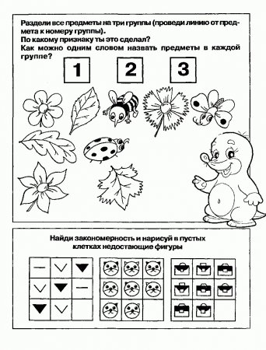
Спиши слова, разделяя их для переноса
Инна, мыльница, коньки, копейка. Юлия, стройка

Математический тренажер
17 – 8 = _ 89 – 45 = _ 8 х 9 = _ 7 х 4 = _
13 – 9 = _ 56 – 30 = _ 7 х 6 = _ 3 х 9 = _
12 – 9 = _ 37 + 40 = _ 6 х 4 = _ 8 х 6 = _
14 – 7 = _ 93 – 71 - _ 5 х 8 = _ 9 х 5 = _

Выполни фонетический разбор:
Льёт -

Мой читательский дневник
Я прочитал (а) за неделю __ страниц из книги
«______________________________________».
Это ___________________ история.
(грустная, весёлая, поучительная, интересная)
Главный герой _________________________

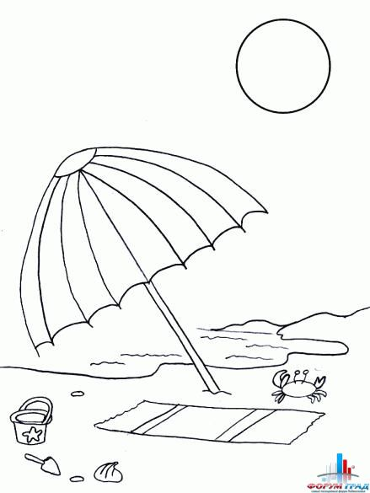
Раздели названия предметов, изображённых на рисунке, в три группы (предметы живой и неживой природы; сделано человеком)
1 группа 2 группа 3 группа

Раскрась рисунок

Надеюсь, все задания тебе будут по силам.
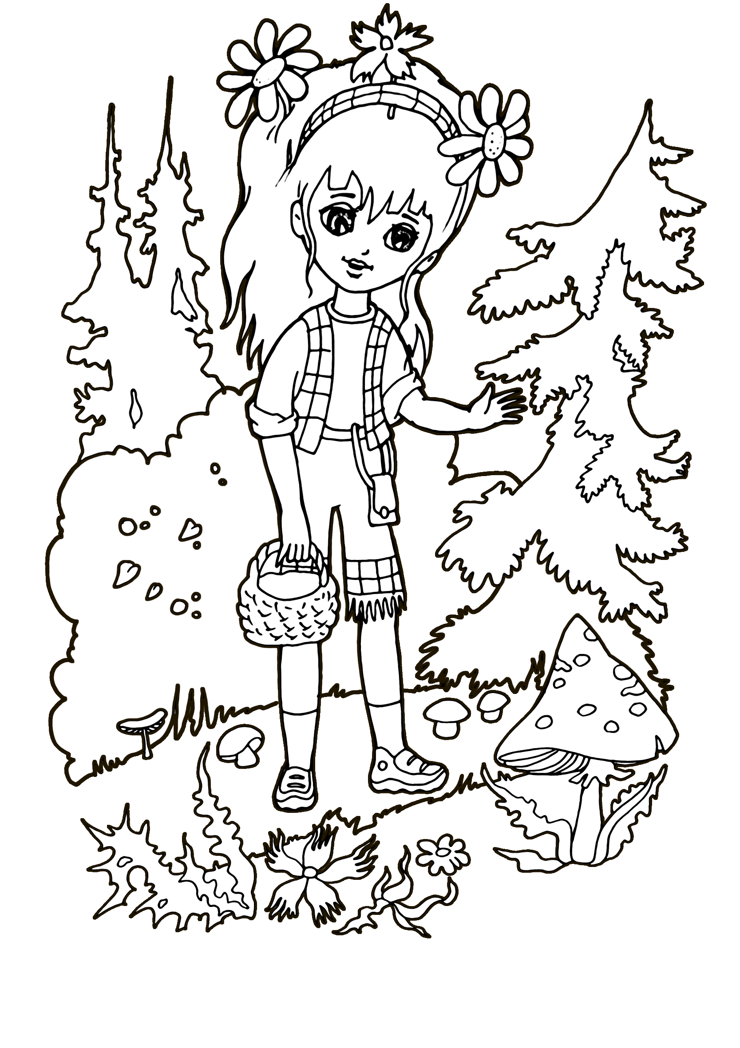
Буду ждать тебя во втором классе отдохнувшим и повзрослевшим.

ПОМНИ
ПРАВИЛА
БЕЗОПАСНОГО
ПОВЕДЕНИЯ!!!

Уважаемые родители!
Позади сложный год - первый год обучения в гимназии. Огромное спасибо вам за поддержку, понимание и сотрудничество!
С наступлением летних каникул у вашего ребенка измениться режим дня. Он будет больше времени проводить на улице, общаться с друзьями. Это здорово! Но не забывайте о занятиях. Помогите вашему ребенку сделать задания, помещённые в учебном летнем календаре. Они несложные в выполнении, творческие, но требуют вашего контроля. Некоторые задания вы можете делать вместе с ребенком. Отличного вам летнего отдыха! Берегите детей. До встречи во втором классе.

С уважением, Елена Владимировна.
2 неделя (июнь)
Математический диктант
К 53 прибавь 6
80 уменьши на 30
Найди разность 69 и 50
Найди сумму 35 и 50
Составь и запиши рассказ по вопросам и опорным словам
Летом
Какое время года наступило?
Какая установилась погода? тёплая, жаркая,
прохладная
Чем ты будешь заниматься купаться, загорать,
летом? поеду в деревню,
на дачу, на море
Любишь ли ты лето?
Летом


Выучи таблицу умножения на 2

Мой читательский дневник
Я прочитал (а) за неделю __ страниц из книги
«______________________________________».
Это ___________________ история.
(грустная, весёлая, поучительная, интересная)
Главный герой _________________________



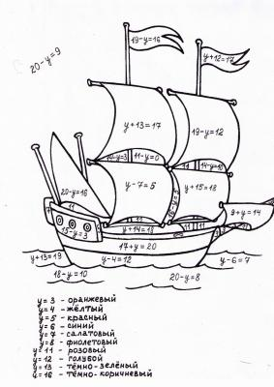
5 неделя (июль)
На улице 30 старых домов, а новых на 15 домов больше. Сколько всего домов на улице?

80 – 40 + 34 – 3 +9 – 70 = __
у=3 – оранжевый у=8 – фиолетовый
у=4 – жёлтый у=11 – розовый
у=5 – красный у=12 – голубой
у=6 – синий у=13 – тёмно-зелёный
у=7 – салатовый у=16 – тёмно-коричневый

Выучи таблицу умножения на 5

Математический тренажёр
3х4= _ 4х6= _ 8х4= _
4х9= _ 5х4= _ 4х7= _
3х9= _ 8х2= _ 7х3= _

Впиши пропущенные слова
Живые существа, в отличие от предметов неживой природы, дышат, ________________ , ________________ , ________________ , ________________ .
Вода находится в природе в трёх состояниях: _______________ , _______________ , _______________ .

Запиши слова, вставляя пропущенные буквы. Выдели орфограммы
Ж..вёт, ч..йка, ёж..к, ш..рокая, щ..ка, пуш..стая, стриж…

Составь из слов предложение, запиши
Ягоды, на, дети, лесной, собирали, полянке.

Мой читательский дневник
Я прочитал (а) за неделю __ страниц из книги
«______________________________________».
Это ___________________ история.
(грустная, весёлая, поучительная, интересная)
Главный герой _________________________

10 неделя (август)
Выучи таблицу умножения на 10
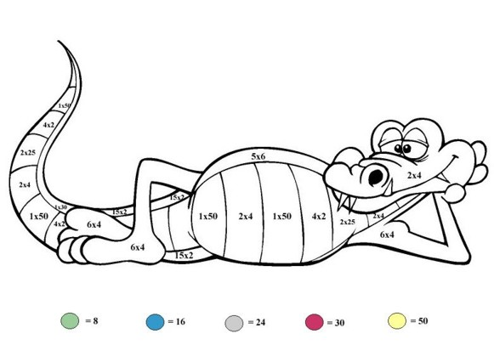
8 – зелёный 16 – голубой 24 – серый 30 – розовый 50 - жёлтый
Реши примеры:
86 – 50 = _
43 + 6= _
90 – 50= _
32 +30 = _
56 – 5 = _

9х9= _
5х8= _
3х7= _
6х8= _
7х7= _
6х9= _
4х5= _

Спиши слова, разделяя их для переноса
Ухаживал, карандаш, Ася, осень, собачка, мел

Спиши предложение, раскрывая скобки
(У, у) (В, в)еры (Ш,ш)иловой ж..ла (К, к)ошка (М, м)урка.

Подчеркни буквы, обозначающие мягкие согласные

Реши задачу
В этом месяце 30 дней. Из них 12 дней было пасмурных, а остальные дни – солнечные. Сколько солнечных дней было в этом месяце?

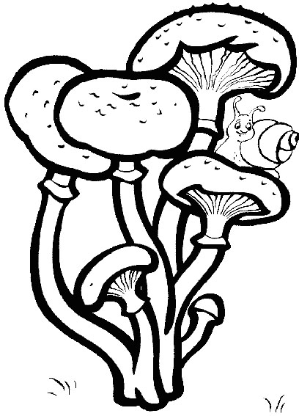
Мой читательский дневник
Я прочитал (а) за неделю __ страниц из книги
«______________________________________».
Это ___________________ история.
(грустная, весёлая, поучительная, интересная)
Главный герой _________________________


11 неделя (август)
Арифметический диктант

1. Вот задумал ёж друзей
Пригласить на юбилей.
Пригласил двух медвежат,
Трёх зайчат и пять бельчат.
Посчитайте поскорей,
Сколько у ежа друзей? ……………………………………………………………….

2. Конь растёт 5 лет, а верблюд – на 3 года дольше. Сколько лет растёт верблюд? ………………….………………………………………………………
3.Первое слагаемое 7, второе – 2. Найдите значение суммы. ……………………..

4. В Индийском океане 5 морей, а в Тихом океане 9 морей.
На сколько больше морей в Тихом океане? ……………………………………
5.Уменьшаемое неизвестно, вычитаемое -3, значение разности 4.
Найдите уменьшаемое. …………………………………………………………………

6. В двух клетках зоопарка 8 волков. В первой клетке – 4 волка. Сколько волков во второй клетке? …………………………………………………
7.Найдите сумму чисел 7 и 3. ………………………………………………………

8. Утка делает 9 взмахов крыльями в секунду, а филин - на 4 взмаха меньше. Сколько взмахов в секунду делает филин? ……………………………

9. В мире растет 10 видов бука. Из них 8 не в России. Сколько видов бука растет в России? ………………………………………………………………………

Мой читательский дневник
Я прочитал (а) за неделю __ страниц из книги
«______________________________________».
Это ___________________ история.
(грустная, весёлая, поучительная, интересная)
Главный герой _________________________

4 неделя (июнь)
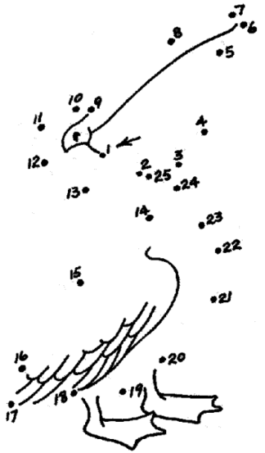
Выучи таблицу умножения на 4
Мой читательский дневник
Я прочитал (а) за неделю __ страниц из книги
«______________________________________».
Это ___________________ история.
(грустная, весёлая, поучительная, интересная)
Главный герой _________________________

Укажите цифрами порядок слов в предложениях
Стал, разгуливать, по, болоту, журавль.
Кукушка, в, бору, куковала, в.
Пролетела, цветами, над, пестрыми, бабочка.
Парил, высоко, в, воздухе, коршун.

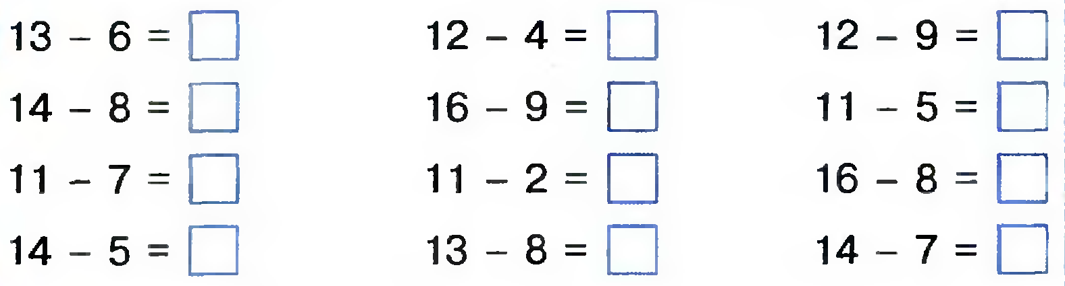

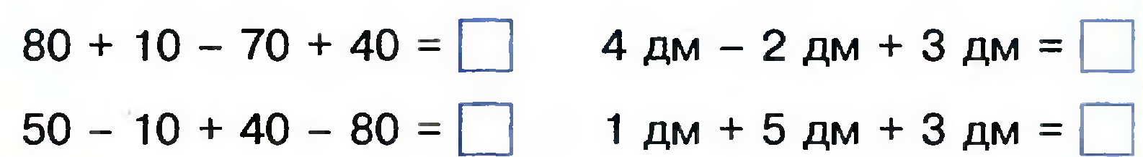

7 неделя (июль)
Выучи таблицу умножения на 7
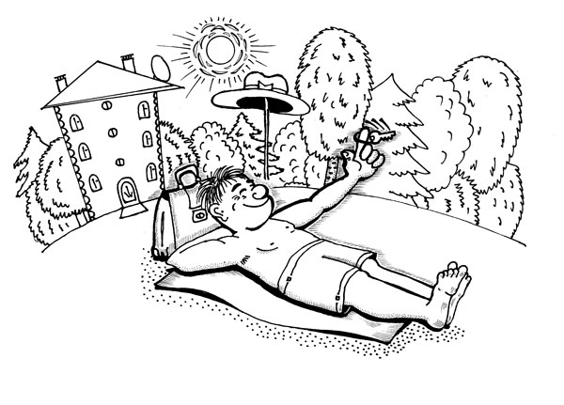
Обозначьте границы предложений
Лиса и волк
Лисичка сидела на дороге она ела рыбу шел мимо волк он попросил рыбки лиса отослала его к проруби волк спустил хвост в прорубь хвост примерз.

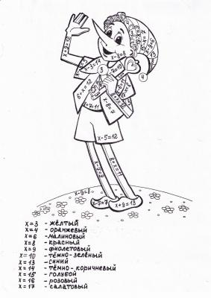
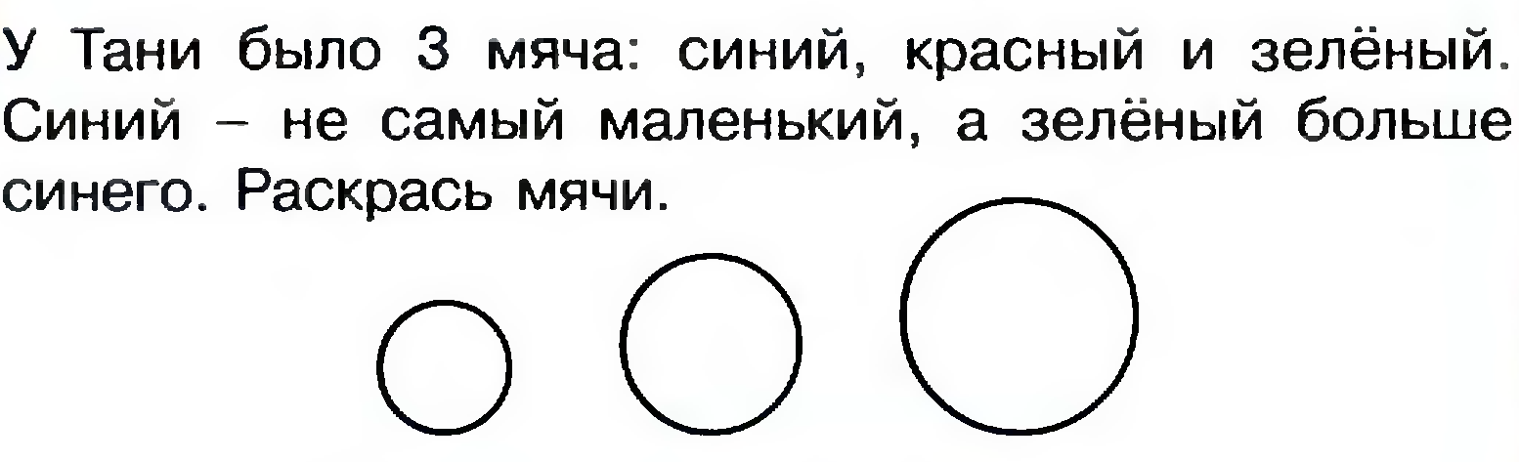
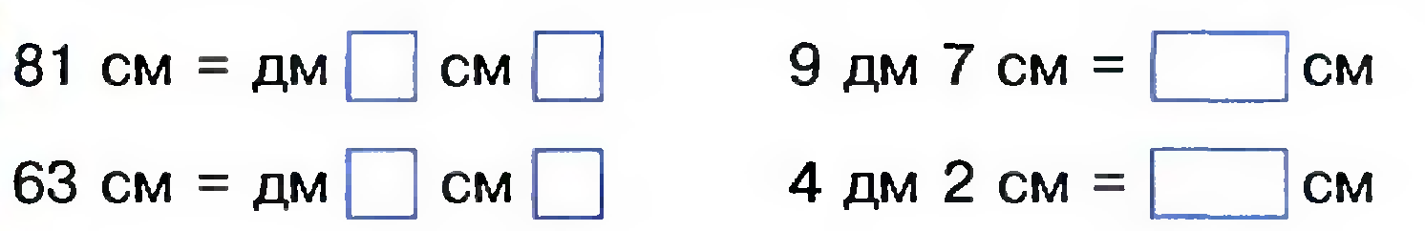

Мой читательский дневник
Я прочитал (а) за неделю __ страниц из книги
«______________________________________».
Это ___________________ история.
(грустная, весёлая, поучительная, интересная)
Главный герой _________________________

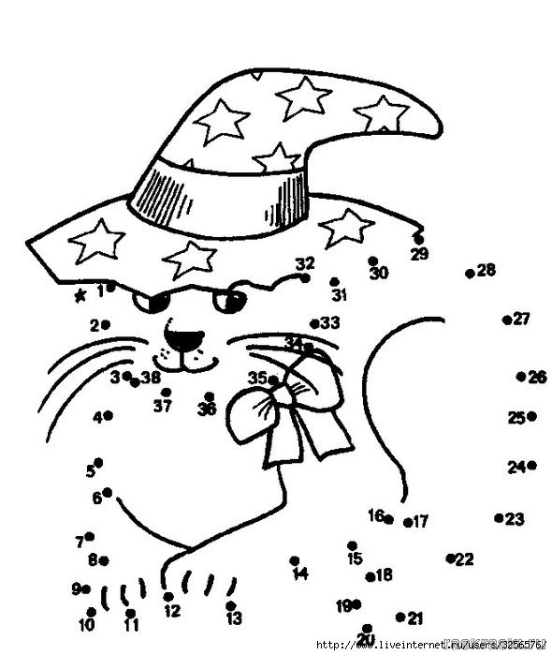
8 неделя (июль)
Выучи таблицу умножения на 8
7х6= _
5х7= _
3х7= _
5х6= _
2х9= _
9х7= _
4х7= _
6х9= _

83 + 6= _
76 – 40 = _
67 – 43= _
34 + 54 = _
92 – 70 = _

Выпиши слово, в котором букв больше, чем звуков.
Сделай транскрипцию этого слова
Быстро прокатилась гроза.
[ ] б., зв.

Впишите недостающие в пословице слова
________________ познается в беде. _______________ сильна крыльями, а ____________ дружбой. ______________ с гор потекла, весну принесла. Весенний ________ целый год кормит.

Мой читательский дневник
Я прочитал (а) за неделю __ страниц из книги
«______________________________________».
Это ___________________ история.
(грустная, весёлая, поучительная, интересная)
Главный герой _________________________

9 неделя (август)
Выучи таблицу умножения на 9
Выучи таблицу умножения на 6
Прочитайте текст. Письменно ответьте на вопросы.
Слон.
Шофер привез в зоопарк сено. Машина попала в канаву. Послали на помощь слона. Он лбом вытолкнул машину из канавы.
Вопросы:
- Куда шофер привез сено?
- Куда попала машина?
- Кого послали на помощь?
- Чем слон вытолкнул машину?
_____________________________________________________________________________________________________________________________________________________________________________________________________________________________________________________
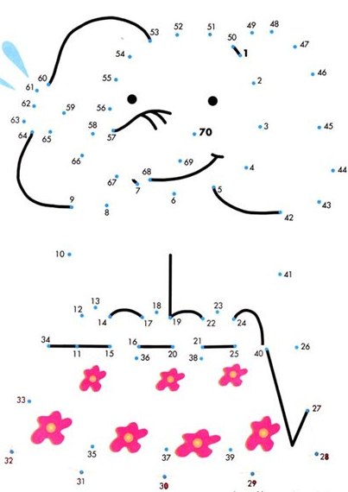

13-9= _ 8+9= _
18-9= _ 5+8= _
12-6= _ 7+8= _

56-32= _ 8х7= _
34+45= _ 6х4= _

Мой читательский дневник
Я прочитал (а) за неделю __ страниц из книги
«______________________________________».
Это ___________________ история.
(грустная, весёлая, поучительная, интересная)
Главный герой _________________________


6 неделя (июль)

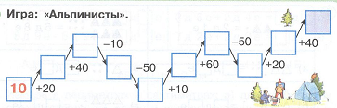
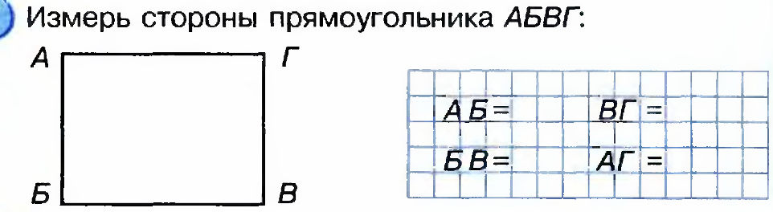
Мой читательский дневник
Я прочитал (а) за неделю __ страниц из книги
«______________________________________».
Это ___________________ история.
(грустная, весёлая, поучительная, интересная)
Главный герой _________________________

Дописать подходящие по смыслу слова.
Хитрая, ловкая, рыжая____________________________
Вкусное, парное__________________________________
Бурый, лохматый, косолапый______________________
Новые, стальные, фигурные_______________________
Трусливый _______________ храбрый ______________
Огромный ________________ маленький____________
Ясный ____________ темный ______________________
Слабый _____________ сильный ___________________

